20.05 среда
Предмет | Технология (Труд)
Время | 10.10-10.30
Тема | Итоговая контрольная работа (тест)Поиск информации в Интернете. Ищем информацию в интернете.
Учебный материал | Что такое поисковая система?  Поиско́ваясисте́ма — программно-аппаратный комплекс с веб-интерфейсом, предоставляющий возможность поиска информации в Интернете.  Под поисковой системой обычно подразумевается сайт, на котором размещён интерфейс (фронт-энд) системы. Программной частью поисковой системы является поисковая машина (поисковый движок) — комплекс программ, обеспечивающий функциональность поисковой системы и обычно являющийся коммерческой тайной компании-разработчика поисковой системы.  Большинство поисковых систем ищут информацию на сайтах Всемирной паутины, но существуют также системы, способные искать файлы на FTP-серверах, товары в интернет-магазинах, а также информацию в группах новостей Usenet.  Где найти подругу Олю?  Прочитать, что было в школе?  И узнать про все на свете?  Ну, конечно, в ИНТЕРНЕТЕ!  Там музеи, книги, игры,  Музыка, живые тигры!  Можно все, друзья, найти  В этой сказочной сети.  2.Виды поисковых систем.  Yandex.ru(яндекс) — крупнейший российский интернет-поисковик;  • Rambler.ru(рамблер) — информац.-поисковая система в России;  • Google.ru(гугл) — поиск-система, расширенный поиск в интернете;  • Mail.ru (мейл) — бесплатная почта, веб-рейтинг, интернет-сервисы;  • ru.Wikipedia.org (википедия.ру) — мировая энциклопедия;  • Nigma.ru(нигма) — мульти-поисковая система МГУ;  • MSN.ru (microsoft МСН) — поисковая система, почта, новости;  • ru.Yahoo.com (яху) — поисков.каталог, почта, интернет-сервисы;  • Aport.ru (апорт) — поисковая система, интернет-каталог России;  3.Правила поиска информации  - Запросы должны быть простыми.  - Подумайте, какие слова присутствуют на странице, которую вы ищете.  - Используйте слова, которые с наибольшей вероятностью могут присутствовать на искомой странице  - Опишите, что вам нужно, используя как можно меньше слов.  - Подбирайте более информативные слова.  - Используйте разные поисковые системы для различных видов поисковых запросов  - Применяйте специально разработанные языки поисковых запросов  Верный вариант обведи кружком  - Что использовали раньше для хранения фруктов:  а) железные банки б) плетёные корзины в) глиняные чаши  - Из чего делают керамические изделия:  а) из дерева б) из глины в) из стекла  - Определи (соедини линией), какой материал понадобиться каждому мастеру-ремесленнику для изготовления изделия  Гончар ивовые ветки  Корзинщик ткань  Портной глина  - Из предложенных названий материалов подчеркните те, которые используются в технике «папье-маше».  клей, картон, краски, пластилин, газетная бумага, глина, фольга  - Внеси необходимые изменения в порядок изготовления деталей из ткани в технике «аппликация». Определи порядок выполнения операций в нужной последовательности.  ___ Вырезать деталь  ___ Вырезать шаблон  ___ Наложить шаблон на ткань, используя правило экономного расходования ткани  ___ Обвести шаблон карандашом или мелом  Практическая работа.  Инструкция для учащихся:  ТАНГРАМ - «семь дощечек мастерства» - древняя китайская головоломка, состоящая из семи плоских фигур (танов), которые складывают определённым образом для получения другой, более сложной, фигуры (изображающей человека, животное, букву или цифру и т. д.)  Что нужно для игры?  Цветной квадрат разрезанный на 7 частей: параллелограмм, квадрат, 2 больших,  2 маленьких и 1 средний треугольник.  Карточки-схемы с фигурками.  Как играть?  При решении головоломки требуется соблюдать два условия:  — необходимо использовать все семь фигур танграма,  — фигуры не должны перекрываться между собой.  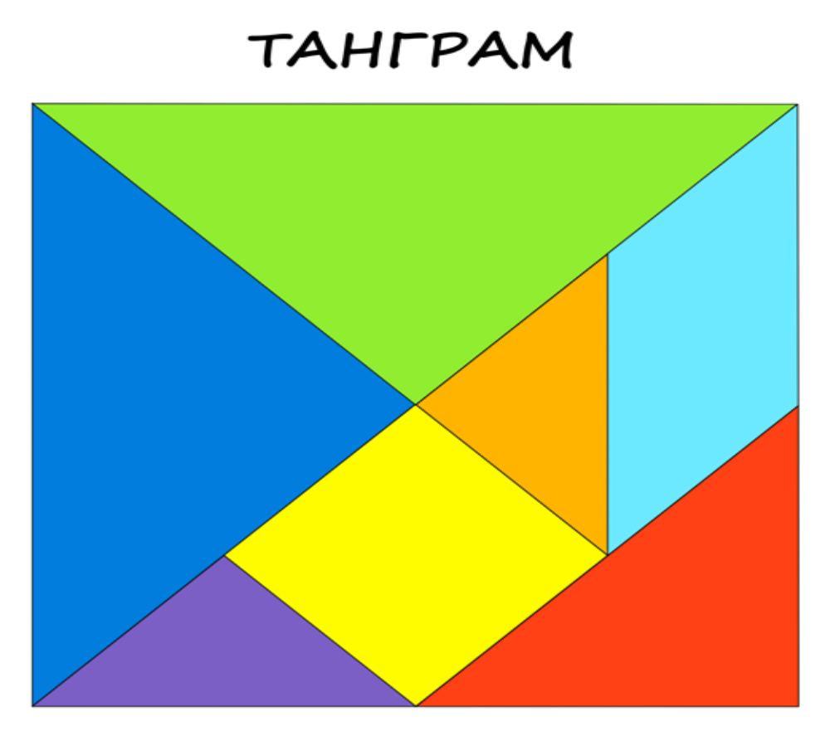  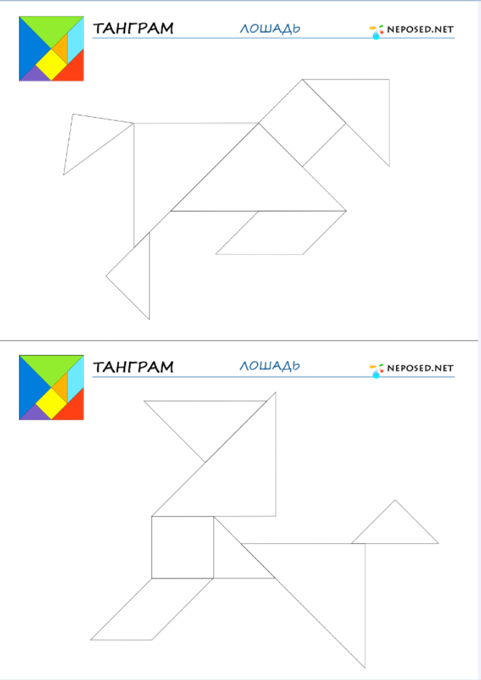
Домашнее задание и контроль | Отправить на эл. почту saf.rezeda@mail.ru

